MANUÁL PRO TVORBU MPP ŠKOLY
zpracovala PhDr.Lenka Skácelová
I. Definice základních pojmů:

- Školní preventivní strategie (školní preventivní program)

  - je dlouhodobým preventivním programem pro školy a školská zařízení,
  - je součástí školního vzdělávacího programu, které vychází z příslušného rámcového vzdělávacího programu, popř. přílohou dosud platných osnov a učebních plánů,
  - vychází z omezených časových, personálních a finančních investic se zaměřením na nejvyšší efektivitu,
  - jasně definuje dlouhodobé a krátkodobé cíle,
  - je naplánována tak, aby mohla být řádně uskutečňována,
  - se přizpůsobuje kulturním, sociálním či politickým okolnostem i struktuře školy či specifické populaci jak v rámci školy, tak v jejím okolí, respektuje rozdíly ve školním prostředí,
  - oddaluje, brání nebo snižuje výskyt sociálně patologických jevů,
  - zvyšuje schopnost žáků a studentů činit informovaná a zodpovědná rozhodnutí,
  - má dlouhotrvající výsledky,
  - pojmenovává problémy z oblasti sociálně patologických jevů dle čl.1, odst.1 a případné další závislosti, včetně anabolik, dopingu, násilí a násilného chování, intolerance a antisemitismu,
  - pomáhá zejména těm jedincům, kteří pocházejí z nejvíce ohrožených skupin (minoritám, cizincům, pacientům či dětem) při ochraně jejich lidských práv,
  - podporuje zdravý životní styl, tj.harmonickou rovnováhu tělesných a duševních funkcí s pocitem spokojenosti, chuti do života , tělesného i duševního blaha (výchova ke zdraví, osobní a duševní hygiena, výživa a pohybové aktivity),
  - poskytuje podněty ke zpracování Minimálního preventivního programu

2.Minimální preventivní program

Je konkrétní dokument školy zaměřený na výchovu žáků ke zdravému životnímu stylu, na jejich osobnostní a sociální rozvoj a rozvoj jejich sociálně komunikativních dovedností. MPP je založen na podpoře vlastní aktivity žáků, pestrosti forem preventivní práce se žáky, zapojení celého pedagogického sboru školy a spolupráci se zákonnými zástupci žáků školy.
MPP je zpracován na jeden školní rok, školním metodikem prevence. Podléhá kontrole České školní inspekce, je průběžně vyhodnocován a písemné vyhodnocení účinnosti jeho realizace za školní rok je součástí výroční zprávy o činnosti školy.
Na tvorbě a realizaci MPP se podílejí všichni pedagogičtí pracovníci školy. Koordinace tvorby a kontrola realizace patří ke standardním činnostem školního metodika prevence.
Při tvorbě a vyhodnocování MPP školní metodik prevence spolupracuje dle potřeby s metodikem prevence PPP.
K zahájení nebo rozvinutí prioritních preventivních projektů realizovaných jako součást MPP nebo k zabezpečení MPP může škola využít dotačního řízení v rámci „Programů na podporu aktivit v oblasti prevence sociálně patologických jevů u dětí a mládeže v působnosti resortu MŠMT na daný rok“ (příslušné informace o dotačním řízení a jeho podmínkách v daném regionu poskytuje příslušný Krajský úřad).¹

¹ Metodický pokyn ministra školství, mládeže a tělovýchovy k prevenci sociálně patologických jevů u dětí a mládeže (Čj.:20 006 /2007 - 51 ze dne 16.10.2007)

II. Teoretické a legislativní zázemí

Výše uvedené definice vycházejí se současné platné školské legislativy.

- platné školské dokumenty pro oblast primární prevence
- standardy odborné způsobilosti poskytovatelů programů PP užívání návykových látek
- koncepce PP na úrovni celonárodní, kraje, obce
- dlouhodobá preventivní strategie školy
- řád školy
- krizový plán a postup školy při výskytu rizikových forem chování dětí a mládeže
- sankční řád
- přehled nabídky volnočasových aktivit

Úplné znění stávajících dokumentů je dostupné na webových stránkách MŠMT. Základní znalost a orientace v této legislativě je bezpodmínečně žádoucí zejména pro činnost školního metodika prevence. O podporu a metodickou pomoc se ŠMP může obrátit na metodika prevence PPP.

Efektivní program vyžaduje spolupráci a odpovědnost na několika úrovních

- ředitel školy - má odpovědnost za podporu, vytváření a realizaci programu
- školní metodik - koordinuje přípravy a realizace programu (vyhláška č. 72/2005 Sb., příloha č. 3 – standardní činnosti ŠMP)
- pedagogický sbor - jednotliví učitelé začleňují preventivní témata do výuky jednotlivých předmětů (RVP)
- třídní učitelé - stěžejní úloha při naplňování MPP
- žáci - participují na přípravě a realizaci programu
- metodik prevence PPP- zajišťuje odbornou a metodickou pomoc pro ŠMP a je garantem kvality programů
- spolupráce s jinými organizacemi v regionu

III. Postup při zpracování MPP

  - Základním krokem při zpracování MPP je vycházet z vnitřních a vnějších zdrojů školy (školského zařízení). Jde o přípravnou fázi tvorby MPP.

Vnitřní zdroje pro tvorbu MPP

- popsat stručně specifika a charakteristiku školy (venkovské, městská, sídlištní,
neúplná, úplná ZŠ, počet žáků školy, rizikové faktory …)
- popsat riziková místa ve škole pro výskyt nežádoucího chování u žáků (šatny, wc, vnější prostory školy…)
- provést monitoring – zmapování situace v jednotlivých třídách vůči rizikovým formám chování žáků (ankety, dotazníkového šetření, swot analýza, zodpovídají třídní učitelé).

- podpořit postavení pedagoga ve funkci ŠMP vůči ostatním pedagog.pracovníkům školy, jeho kompetencí, standardních činností, místa a spolupráce jednotlivých členů ve školním poradenském pracovišti ze strany vedení školy. Představit pedagoga-ŠMP, jeho konzultační hodiny i místo pro konzultační a poradenskou činnost žákům a rodičům školy.

- vnitřní informační zdroje
- odborná a metodická literatura, odb.časopisy
- videotéka
- www stránka školy
- schránka důvěry (pokud funguje), e-mailová adresa ŠMP pro cílové skupiny žáků, rodičů
- školní časopis, školní rozhlas, nástěnky …

Vnější zdroje pro tvorbu MPP:

Jde o to, aby ŠMP měl zpracované aktuální zdroje informací, metodické i odborné pomoci
- vnější informační zdroje (webové stránky MŠMT. cz o drogách.cz, drogy.cz, webové stránky odborných zařízení)
- metodická pomoc – OMP – pracovník PPP
- odborná pomoc: , internetové poradenství pro pedagogy – ŠMP v oblasti PP, síť odborných zařízení na celostátní a především regionální úrovni
- přehled vzdělávacích programů pro ŠMP a ostatní pedagogické pracovníky
- přehled volnočasových aktivit v regionu

  - Stanovení cílů MPP školy

Na základě uvědomění si zpracování prvního kroku pro tvorbu MPP si odpovíme na základní otázku co chceme.
Vydefinujeme konkrétní cíle našeho MPP pro příslušný školní rok.
Cíle mohou být dlouhodobé a krátkodobé.
Dlouhodobé jsou spíše obecnějšího charakteru a časově náročné a jsou především uvedeny v preventivní strategii školy, která je nad úrovní MPP.
Např.: dlouhodobý cíl – podporovat sociální dovednosti žáků vůči tlaku vrstevnické skupiny.
Krátkodobé cíle jsou konkrétní, vztahují se k určité cílové skupině (žáci, rodiče, ped.pracovníci) a jsou časově termínované.
Např.: začínající, nový ŠMP si může stanovit krátkodobý cíl – vypracovat komunikační systém na škole pro svou práci. Půjde o popis jaj budu komunikovat se žáky, kolegy, rodiči, (pravidelné informace na ped.radách, nástěnka, osobní schůzky, konzultace, poradenství, e-mail…).

  - Skladba aktivit MPP pro jednotlivé cílové skupiny

- Pro pedagogické pracovníky školy zajistit
- informovanost všech ped.i neped.pracovníků školy o skladbě MPP a nastavených pravidlech (řád školy, krizový plán o zdrojích odborné pomoci, o požadavcích na práci třídních učitelů, o kompetencích jednotlivých členů školního poradenského pracoviště, o vedení dokumentace, o výměně informací…)
- plán vzdělávání ŠMP a ostatních ped.pracovníků v problematice PP různých forem rizikového chování žáků
- Pro cílovou skupinu žáků školy zajistit
- spoluúčast učitelů na preventivní strategii zakomponované v Rámcovém vzdělávacím programu školy (jednotlivé předměty - ročníky, témata). Doporučujeme jako samostatnou přílohu MPP.
- začlenění programů PP do MPP školy ze strany neziskových či státních organizací zabývajících se primární prevencí soc.nežádoucích jevů,
V tomto případě doporučujeme ověřit, zda organizace má udělenu akreditaci pro nabízený typ preventivního programu a poté pečlivě zvážíme jeho výběr:
A. komplexní dlouhodobý program,
    - jednorázové programy PP
    - hromadné programy, akce v oblasti PP,
D. programy indikované a selektivní primární prevence

Posoudíme, zda konkrétní typ programu zapadá do naší strategie, zda navazuje na RVP, či ho supluje v jednotlivých oblastech a zda je dán prostor pro vzájemnou informovanost a spolupráci pro další období. (viz Zásady efektivní primární prevence ve Standardech odborné způsobilosti...).
Doporučujeme zvážit i finanční náročnost programu.
- poté ŠMP zpracuje časový harmonogram programů a akcí MPP
- ve školním prostředí
- mimo školu
- v komunitě
- přehled nabídky mimoškolních aktivit pro žáky (rodičovskou veřejnost)

- aktivity MPP zaměřené na rodičovskou veřejnost

formy práce s rodiči z pohledu primární prevence
formy práce s rodiči z pohledu sekundární prevence

Do výchovně vzdělávacího procesu na školách a ve školních zařízeních je nutné zapojit také rodiče. Je důležité zabezpečit informovanost rodičů o postojích školy nebo školského zařízení k preventivní strategii a o možnostech intervence v případě selhání jejich dítěte.
Záměr vzdělávat rodičovskou veřejnost v této problematice pomocí tradičních aktivit nabízených školou se jeví z pohledu dlouhodobých zkušeností jako málo účinné. Je nutné hledat nové formy a metody k zapojení rodičů do tohoto výchovně vzdělávacího procesu (využívat všech nových informačních médií, profesionálně zvládnutých kampaní, vzdělávacích a výchovných aktivit k aktivnímu zapojení celých rodin).

Oblast primární prevence:
- informační servis pro rodiče
        - seznámení s preventivní strategií školy
        - seznámení se školním řádem
        - poskytnutí adresáře poskytovatelů služeb s ohledem na problematiku zvládání soc.nežádoucího chování u dětí
- aktivní formy spolupráce s rodiči
        - přímá účast rodičů na preventivní strategii školy
        - kvalitní práce třídních učitelů směrem k rodičům
        - školní akce určené pro rodiče s dětmi
        - funkčnost poradenského systému školy (ŠMP, výchovný poradce, školní psycholog, externí poradenská činnost odborníka na škole)
        - přednášková činnost
- pasivní formy spolupráce s rodiči
        - písemná sdělení rodičům
        - distribuce informačních materiálů

Oblast sekundární prevence:
- odborná pomoc rodičům (mino rámec školy)
        - besedy s rodiči žáků v určitém problému
        - poradenství (práce s jednotlivcem jako členem rodiny, rodinná terapie, malé rodinné intervence, zprostředkování léčby)

  - Evaluace a dokumentace MPP

a) Evaluace

Evaluace minimálních preventivních programů

Předmětem vyhodnocení musí být uskutečňovaný program, výsledky procesu změn, dopad na účastníky programu a dosažený efekt v porovnávání se záměrem.

Týká se věcné podstaty realizace jednotlivých akcí a aktivit, dává přehled o počtech účastníků, finančních nákladech, schopnosti realizovat jednotlivé programy apod.

Proces změn musí být vyhodnocován průběžně a trvale pomocí prostředků poskytujících zpětnou vazbu. Dotazníky a škály dopomohou objevit slepé uličky, selhání nebo nereálné nároky programu, což lze poté napravit vypracováním nové verze dalšího programu.

Jde o realizaci postupných korků, kterými:
- získáváme informace pro včasné odhalování rizik
- volíme způsob uplatňování preventivních intervencí
- hodnotíme jejich účinnost
- a tím si ověřujeme předpokládané hypotézy

Co evaluací zjistíme? Získáme poznatky o tom:
- jak konkrétní preventivní program funguje
- co komplikuje jeho realizaci
- co vše ovlivnilo program mimo předpokládané danosti
- co lze při realizaci očekávat (čeho se vyvarovat a na co se připravit)

Evaluace a metodika včasného odhalování rizik patří mezi základní kritéria vypracování preventivních programů či vzdělávacích akcí v oblasti sociálně patologických jevů a zejména při udělování akreditací či výběru projektů ve výběrových řízeních.

Struktura evaluace preventivních programů

  - evaluace plánování
  - evaluace průběhu preventivní intervence
  - evaluace výsledku preventivní intervence

Závěrem evaluace si zodpovíme otázky:

Bylo skutečně dosaženo stanoveného cíle?
Budu opakovat tento přístup, postup?
Na co se příští rok zaměřím?

Hodnocení probíhá přes třídní učitele (rodiče + občanská komunita) s podporou vedení školy v rámci spoluúčasti všech pedagogických a nepedagogických pracovníků dané školy či školského zařízení. (školní psycholog, PPP a jiné specializované zařízení).

Doporučený materiál k principům hodnoceni: Doc.PhDr.Michal Miovský, PD., Evaluace primární prevence. Základní východiska a aplikační možnosti.

b) Dokumentace

ŠMP shromažďuje veškeré informace a zpětné vazby v průběhu MPP v daném období, eviduje výskyt rizikových forem chování u jednotlivých žáků tříd. Doporučujeme zavést Deník ŠMP, ve kterém si tyto informace průběžně zaznamenává. Dokumentace obsahuje i záznamy o rozhovorech se žáky, rodiči. Její vedení se opírá o závaznou směrnici školy o oběhu informací ve škole a směrem mimo školu (s rodičovskou a odbornou veřejností).
V závěru školního roku ŠMP vypracovává na základě dokumentace a především podkladů od třídních učitelů hodnocení MPP. To je součástí závěrečné zprávy školy.

c) Prezentace úspěšnosti či neúspěšnosti MPP na místní, regionální nebo celostátní úrovni (nebojíme se prezentovat dobré zkušenosti v naplňování MPP – tisk, regionální TV, odborné semináře, prezentace projektů atd.)

Doporučené přílohy k MPP

Stávající platné dokumenty v resortu MŠMT

STRATEGIE

- Strategie prevence sociálně patologických jevů u dětí a mládeže v působnosti resortu Ministerstva školství, mládeže a tělovýchovy na období 2005 - 2008
http://www.msmt.cz/_DOMEK/default.asp?CAI=2945

- Národní strategie protidrogové politiky na období 2005 až 2009
http://wtd.vlada.cz/urad/urad_postaveni.htm

- Strategie prevence kriminality na léta 2008 - 2011
http://www.mvcr.cz/prevence/system/vlada/2004/index.html

METODICKÉ POKYNY

Metodický pokyn ministra školství, mládeže a TV k prevenci sociálně patologických jevů u dětí a mládeže ( č.: 20 006/2007-51 ze dne 16.10.07)
zdroj: http://www.msmt.cz/uploads/soubory/vestniky/MSMT11_07.pdf

Metodický pokyn ministra školství, mládeže a tělovýchovy k prevenci a řešení šikanování mezi žáky škol a školských zařízeních (Čj.: 28 275/2000 -22)

- Spolupráce předškolních zařízení, škol a školských zařízení s Policií ČR při prevenci a při vyšetřování kriminality dětí a mládeže a kriminality na dětech a mládeži páchané
(Čj.: 25 884/2003-24)

Metodický pokyn MŠMT ČR k výchově proti projevům rasismu, xenofobie a intolerance (Čj.: 14 423/99-22)

Metodický pokyn k jednotnému postupu při uvolňování a omlouvání žáků z vyučování, prevenci a postihu záškoláctví (Čj.: 10 194/2002-14)

- Metodický pokyn k zajištění bezpečnosti a ochrany zdraví dětí a žáků ve školách a školských zařízeních (Čj.: 29 159/2001-26)

VYHLÁŠKY

- Vyhláška č. 72/2005 Sb., o poskytování poradenských služeb ve školách a školských poradenských zařízeních

Anotace - směrem k prevenci:
  - Školská poradenská zařízení poskytují bezplatně standardní poradenské služby uvedené v přílohách 1-3 této vyhlášky (§1)
  - Standardní činnost poraden - Informační a metodická činnost spočívá zejména:
    - v metodickém vedení práce výchovných poradců, školních metodiků prevence (1)
    - v metodické pomoci při tvorbě preventivních programů (8)
    - ve spolupráci se SVP při poskytování služeb pro žáky se SPCH a rizikem vzniku sociálně patologických jevů (9)
  - Obsah poradenských služeb (§ 2, písm. c) kromě jiných činností se jedná o:
    - prevenci a řešení výukových a výchovných obtíží, sociálně patologických jevů (zejména šikany a jiných forem agresivního chování, zneužívání návykových látek) a dalších problémů souvisejících
se vzděláváním a s motivací k překonávání problémových situací

- Vyhláška MŠMT č. 73/2005 Sb. o vzdělávání dětí, žáků a studentů se speciálními vzdělávacími potřebami a dětí, žáků a studentů mimořádně nadanými

ZÁKONY

- Zákon. č. 561/2004 Sb., o předškolním, základním, středním, vyšším odborném a jiném vzdělávání (Školský zákon), v platném znění
- Zákon č. 109/2002 Sb., o výkonu ústavní výchovy nebo ochranné výchovy ve školských zařízeních a o preventivně výchovné péči ve školských zařízeních, v platném znění
- Zákon č. 167/1998 Sb., o návykových látkách a o změně některých dalších zákonů, v platném znění
- Zákon č. 379/2005 Sb., o opatřeních k ochraně před škodami působenými tabákovými výrobky, alkoholem a jinými návykovými látkami a o změně souvisejících zákonů
- Zákon č. 135/2006 Sb., na ochranu před domácím násilím (účinnost od 1.ledna 2007)

Další zákony

- Zákon č. 108/2006 Sb., o sociálních službách
- Zákon č. 359/1999 Sb., o sociálně právní ochraně dětí
- Zákon č. 257/2000 Sb., o probační a mediační službě
- Zákon č. 132/1982 Sb., kterým se mění a doplňuje zákon o rodině
- Zákon č. 218/2003 Sb., o soudnictví ve věcech mládeže
- Zákon č. 140/1961 Sb., trestní zákon
- Zákon č. 141/1961 Sb., o trestním řízení soudním (trestní řád)
- Zákon č. 200/1990 Sb., o přestupcích
- Zákon č. 283/1991 Sb., o Policii České republiky
- Zákon č. 553/1991 Sb., o obecní policii

- Schéma otázek pro tvorbu MPP

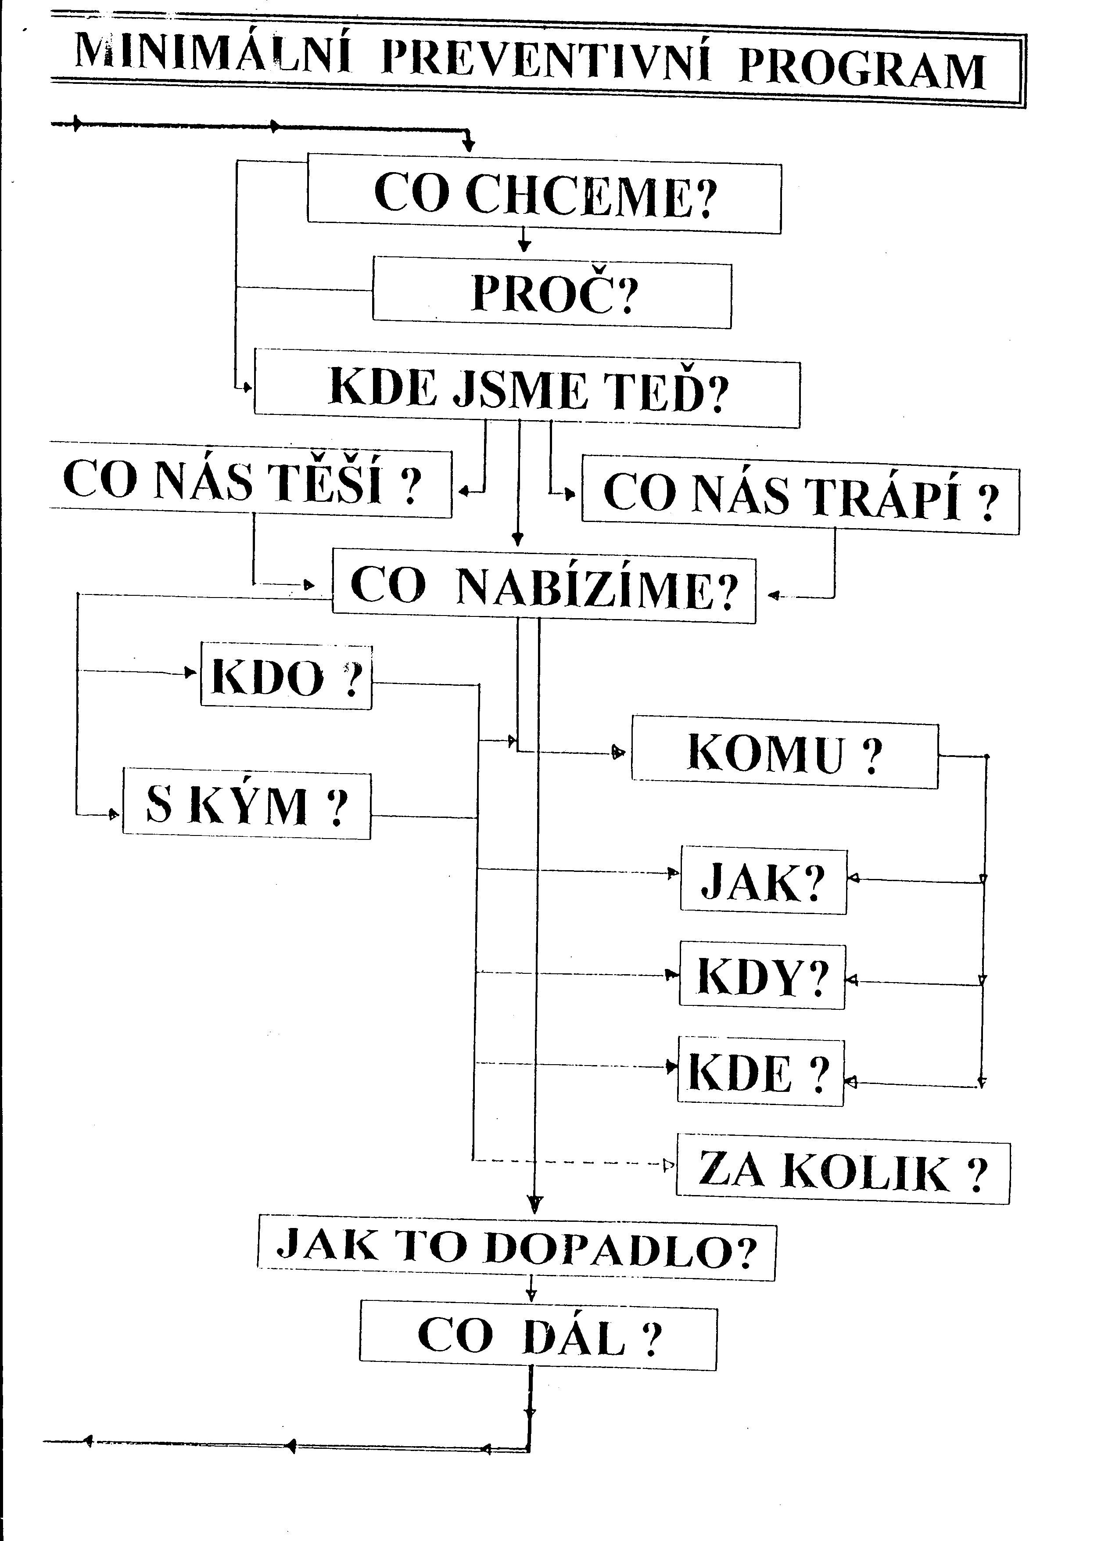

- Krizový plán školy (školského zařízení) – co dělat v případě výskytu rizikového chování žáků

- Volnočasové aktivity v regionu a mimoškolní aktivity školy

- a) seznam odborné a metodické literatury
b) seznam DVD, videokazet ….

- evidence plnění programů MPP školy

- spolupráce na regionální úrovni v systému PP
- krajský protidrogový koordinátor
  - krajský školský koordinátor
  - OMP
  - protidrogový koordinátor statutárního města
  - OSPOD
  - Preventivní skupina městské policie
  - Policie ČR
  - Zdravotní ústav

7) síť organizací a služeb, poskytujících odbornou pomoc

